Боязнь наказания.
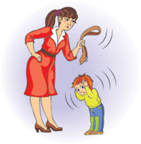

Боязнь наказания может сделать детей тревожными и неуспешными в жизни, поэтому распространено мнение, что их вообще нельзя наказывать. Приверженцы такого воспитания советуют родителям быть терпеливыми, не препятствовать желаниям и капризам ребёнка. Малыша нужно отвлекать и переводить его поступки в «мирное» русло. Противники такого метода замечают, что для подобного воспитания нужно иметь железные нервы, или как минимум, двух нянь, терпеливо сносящих детские капризы. Кроме того, выросшие в атмосфере вседозволенности дети взрослея, оказываются совершенно не защищенными. Ведь рано или поздно общество начинает предъявлять к ним требования гораздо более суровые. Маленькие тираны редко бывают счастливы во взрослой жизни.

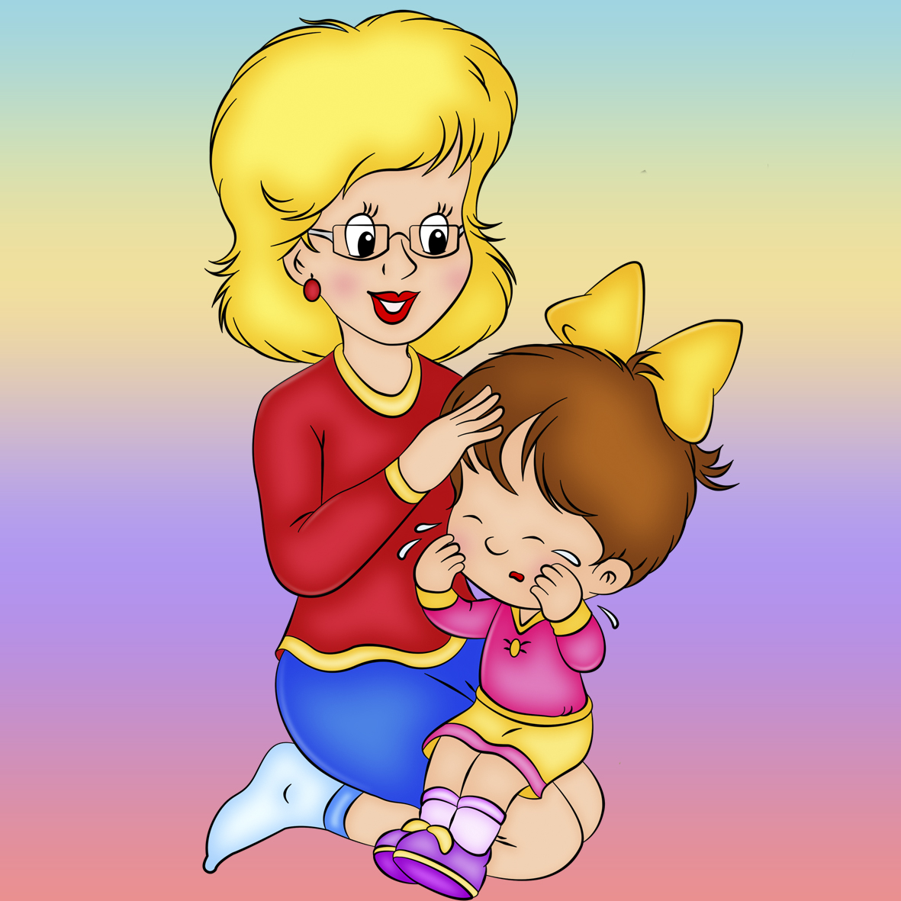

Главное правило – никакие меры педагогического воздействия не должны унижать личность человека! Поэтому, чем раньше родители смогут отказаться от любых телесных наказаний, тем лучше. Хотя малыш 2-4 лет довольно спокойно переносят родительские шлепки, воспринимая их примерно так же, как львёнок шлепок мощной мамы-львицы. А вот для подростков любое физическое наказание - унижение.
Возможно, самым эффективным подходом к проблеме является наказание « по договорённости» - ребёнок заранее знает, что его ждёт в случае опоздания без уважительных причин, невыполнения обязанностей или нарушение своих обещаний. Такой рациональный подход даёт маленькому человечку возможность не воспринимать наказание как родительскую месть, а извлекать из него важные для себя уроки.

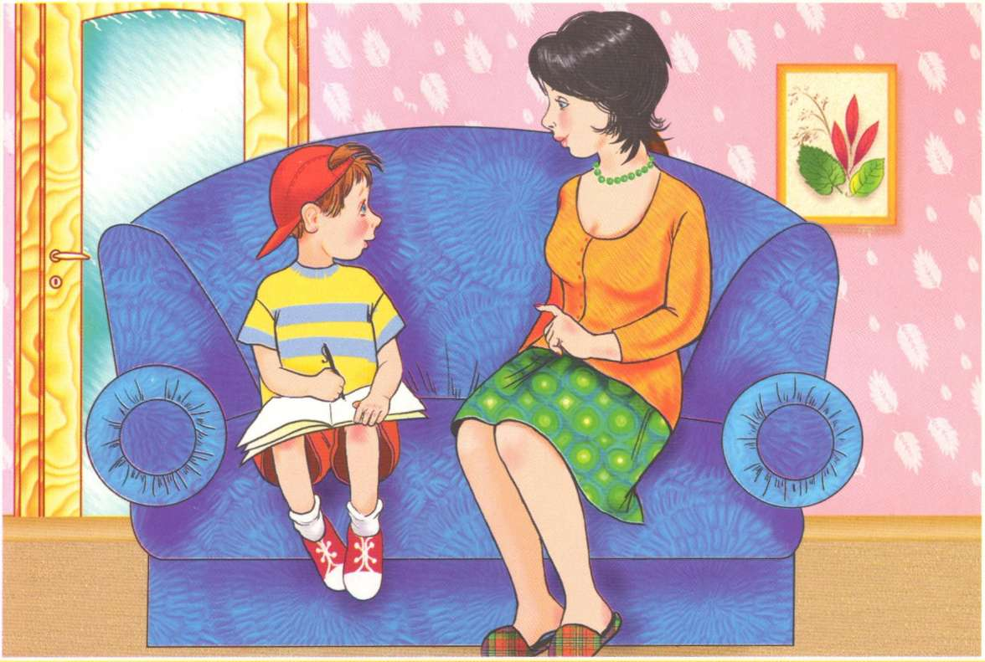
Нередко родители задумываются, над тем. Как следует наказать ребёнка за какой-либо проступок, чтобы наказание было действенным, и в то же время, не причинили психической травмы, которая приведёт ребёнка к психическому расстройству.
Психологи советуют:
1. Нельзя шлёпать детей младше трёх лет.
2. Нельзя наказывать детей старше 7 лет в присутствии посторонних людей.
3. Нельзя наказывать физически девочку старше 10 лет и мальчика старше 14 лет.
4. Нельзя систематически угрожать наказанием.
5. Нельзя изощрённо причинять боль.
6. нельзя наказывать хладнокровно, без гнева.
7. Любите своих детей!!!

